附件3
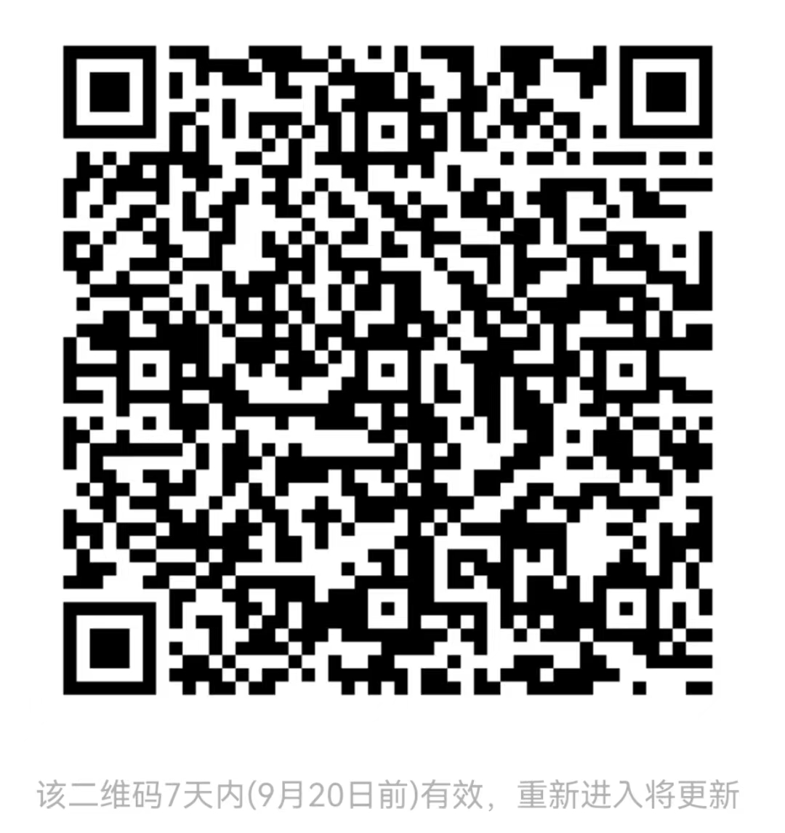
渝东北片区培训点参培学员微信群

